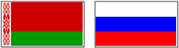

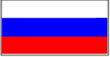

СОВЕТ МИНИСТРОВ

СОЮЗНОГО ГОСУДАРСТВА

ПОСТАНОВЛЕНИЕ

от 1 июля 2024 г. № 17

г. Москва

О внесении изменений в состав
Экспертного совета по Премии Союзного государства
в области науки и техники
Совет Министров Союзного государства постановляет:
- Внести изменения в состав Экспертного совета по Премии
Союзного государства в области науки и техники, утвержденный постановлением Совета Министров Союзного государства
от 16 октября 2020 г. № 16 «О составе Экспертного совета
по Премии Союзного государства в области науки и техники»
(в редакции постановления Совета Министров Союзного государства
от 17 мая 2023 г. № 16), изложив его в новой редакции (прилагается).
- Настоящее постановление вступает в силу со дня его подписания.

Председатель  Совета Министров  Союзного государства | М.Мишустин

